오픈소스 전문 프로젝트

Report #07

최종 보고서

2조 – 유지원, 김혁, 박소연, 한현지

* 사용한 데이터

사용한 데이터의 클래스는 24개로 믹스견의 품종을 학습하는 모델을 만들었습니다.

여러 수집한 데이터의 클래스는 아래와 같습니다.

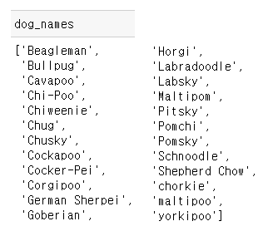

* 구현에 사용한 딥러닝 모델

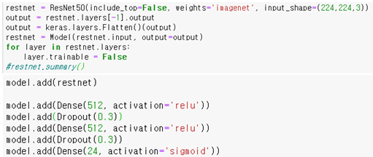

이미지 분류 문제에서 이미 검증된 구조인 Resnet 모델을 가져와 사용했습니다.

* 모델을 사용한 품종 예측

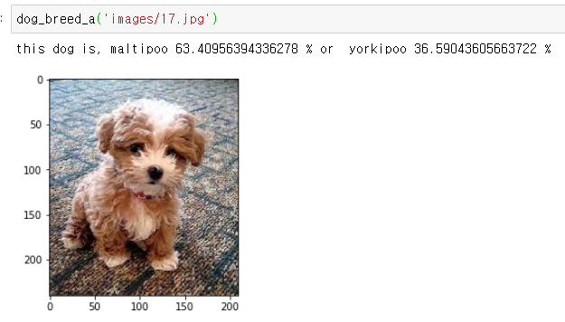

모델이 강아지의 품종을 말티즈와 푸들의 믹스인 말티푸임을 예측합니다.

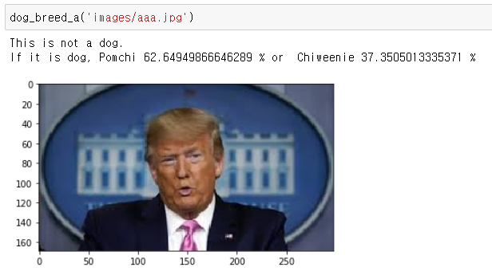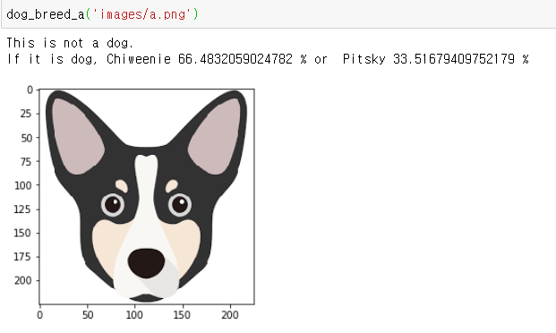

강아지가 아니라고 판단한 이미지는 강아지가 아니라고 출력합니다. 동시에 강아지라면 어떤 품종일 지 예측합니다.

* 최종적으로 구현된 UI

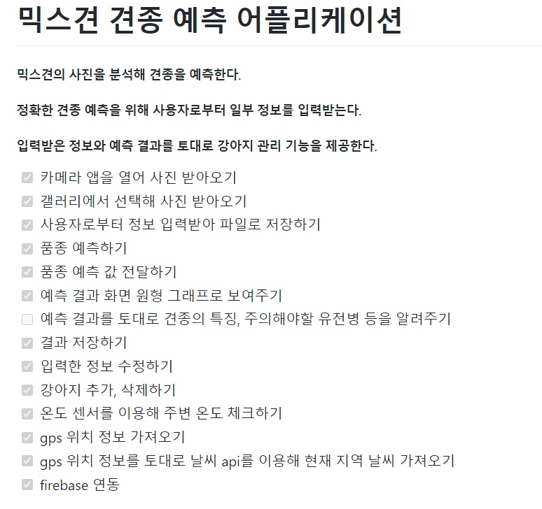

* ui 디자인

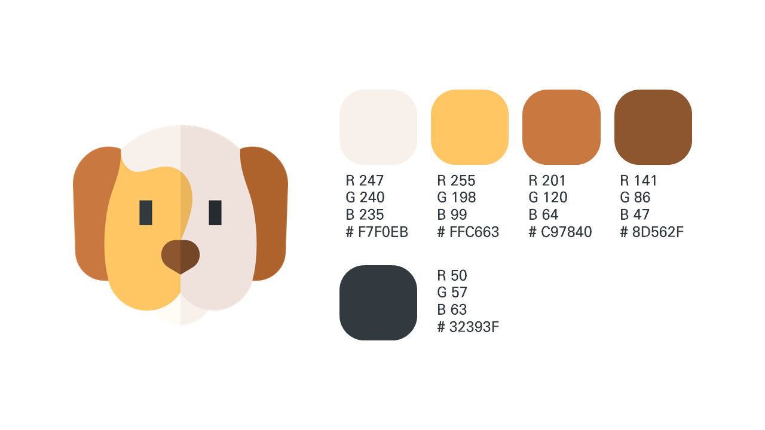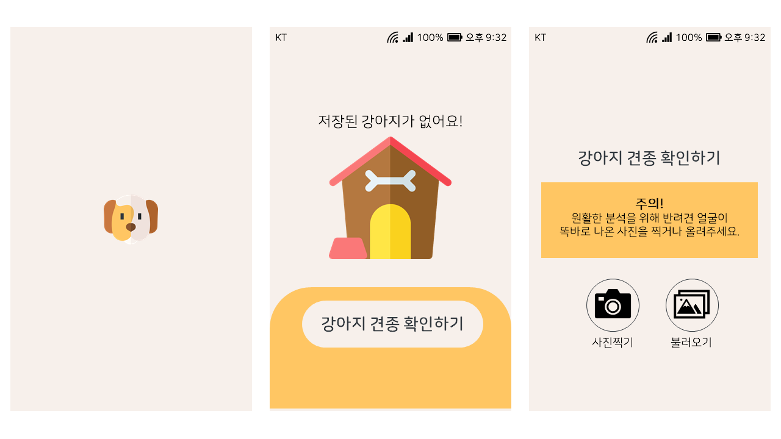

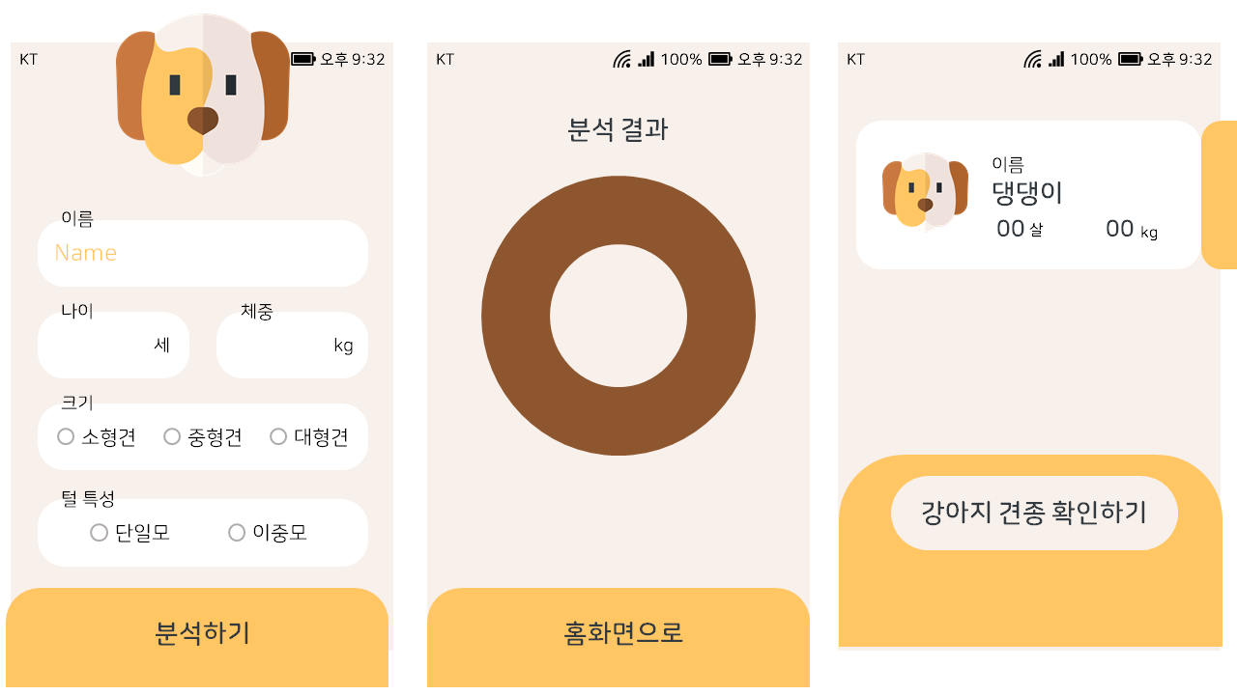

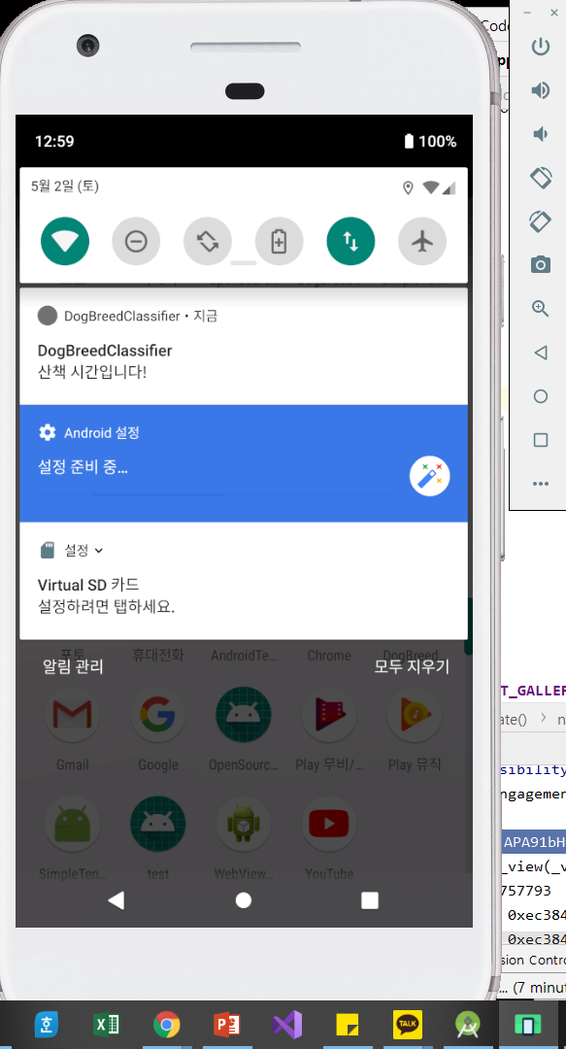

case 1. 저장 데이터가 아무것도 없을 때

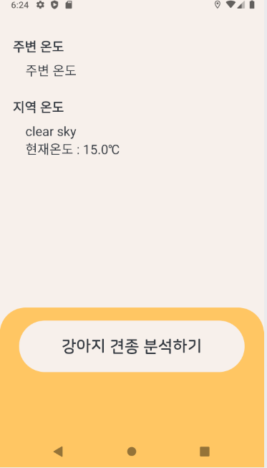

case 2. 저장된 데이터가 존재할 때

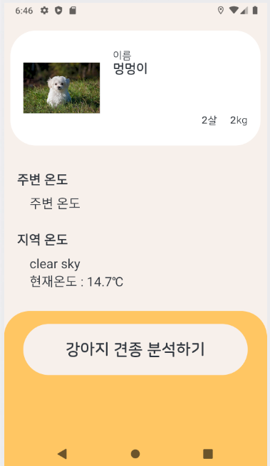

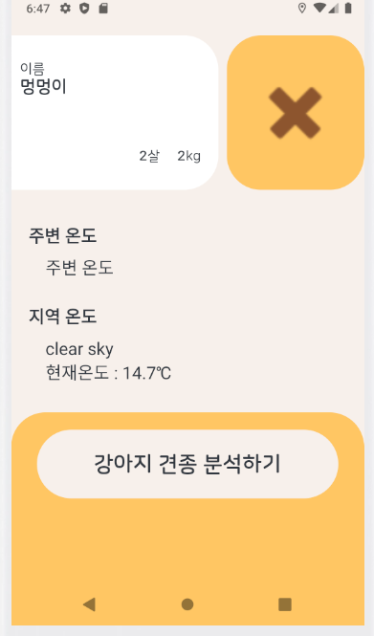

카드를 왼쪽으로 스와이프 하면 삭제할 수 있다.

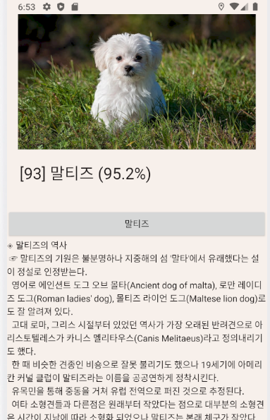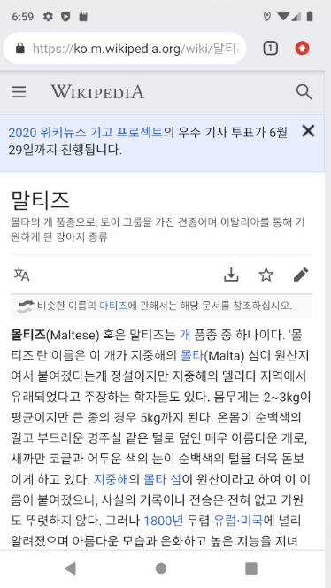

강아지에 대한 정보를 위키 백과로 확인 할 수 있다.

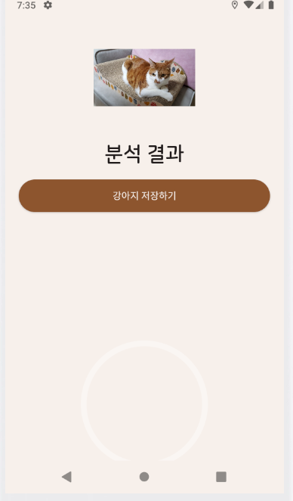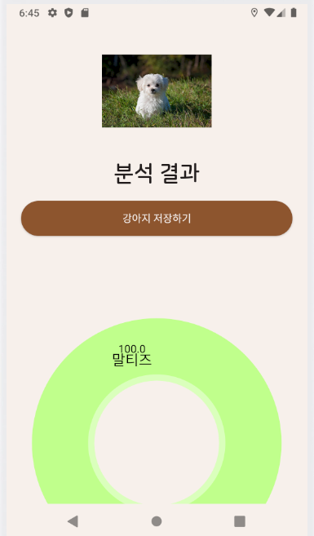

* 강아지가 아닌 사진을 입력했을 경우 결과가 출력되지 않는다.